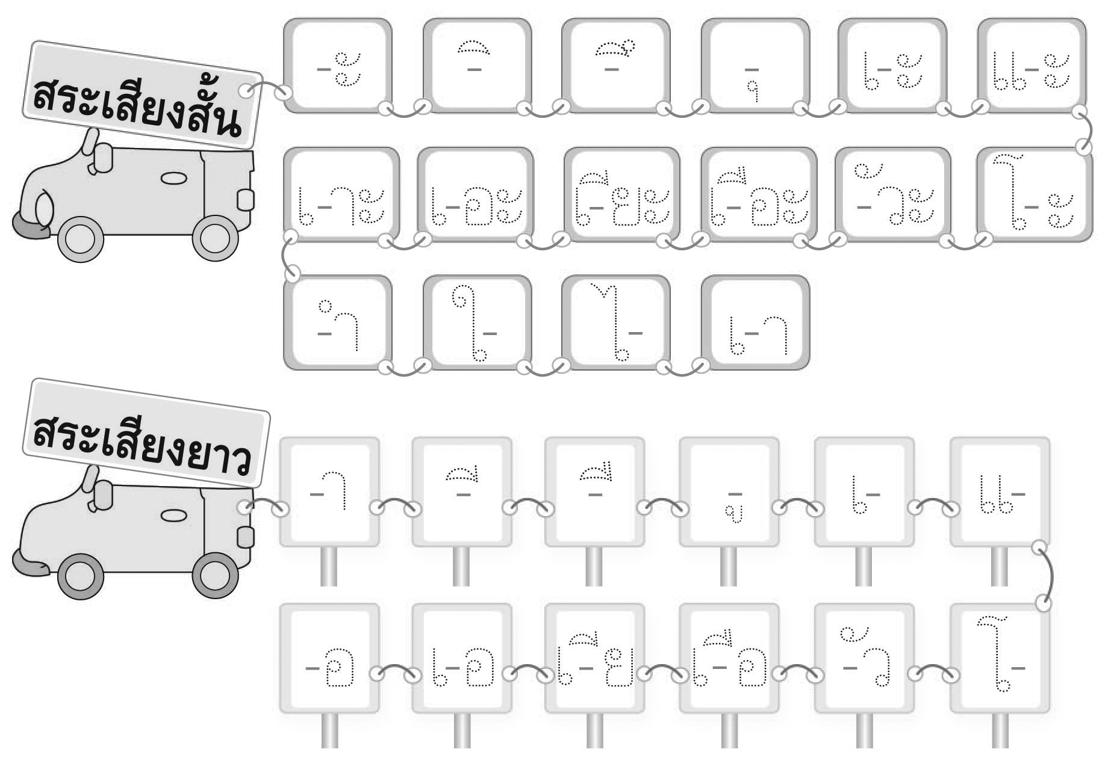
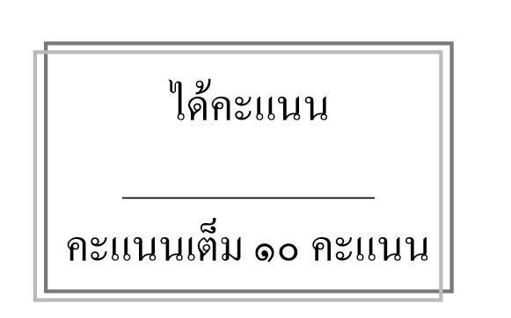


ให้นักเรียนบอกชื่อสระ แล้วเขียนตามเส้นประ

ใบงานที่ ๒
เรื่อง การบอกและเขียนสระ
วันที่..............เดือน........................พ.ศ. ..............
ชื่อ......................................................................................ชั้น.........เลขที่.......เลขที่................

